## Установка и запуск веб-сервера в Linux

### Цель работы

Освоить основные навыки установки и первоначальной настройки веб-сервера в ОС Linux.

### Задания для выполнения

1. Используя apt-get установить Apache2 на виртуальную машину

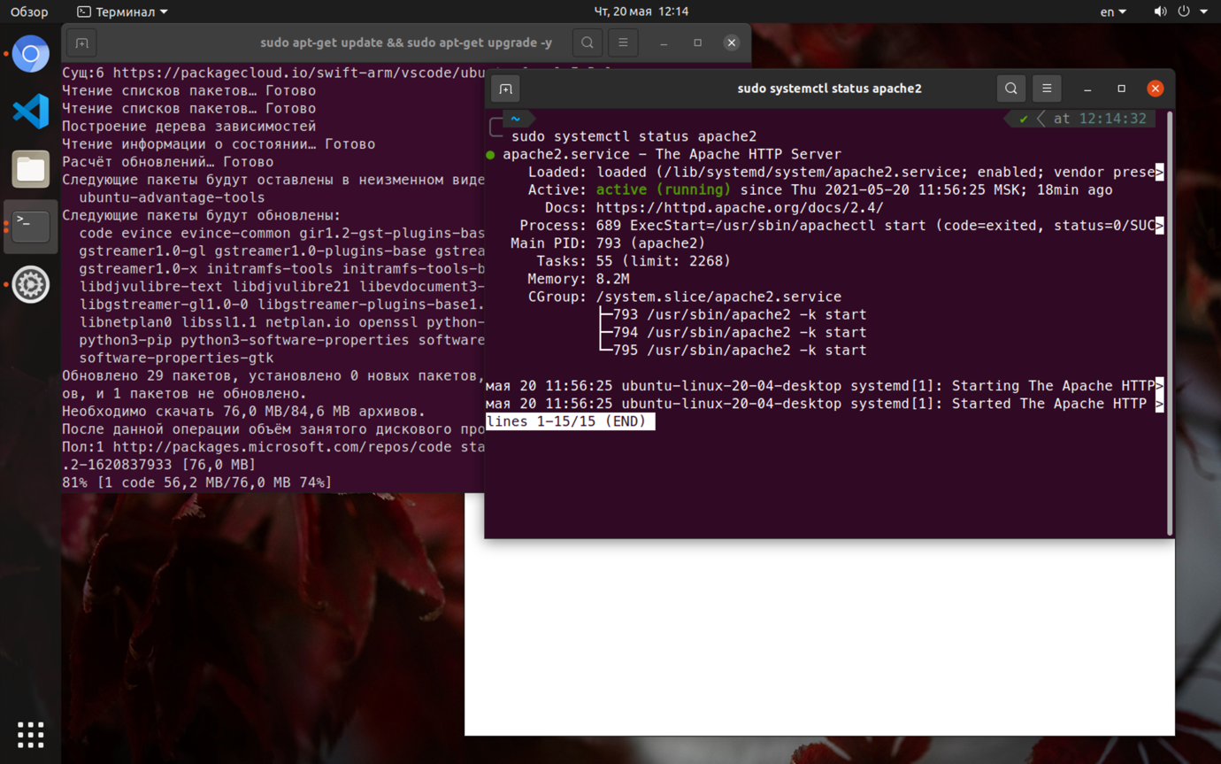

1. С браузера хост-машины по IP-адресу виртуальной машины увидеть приветствие

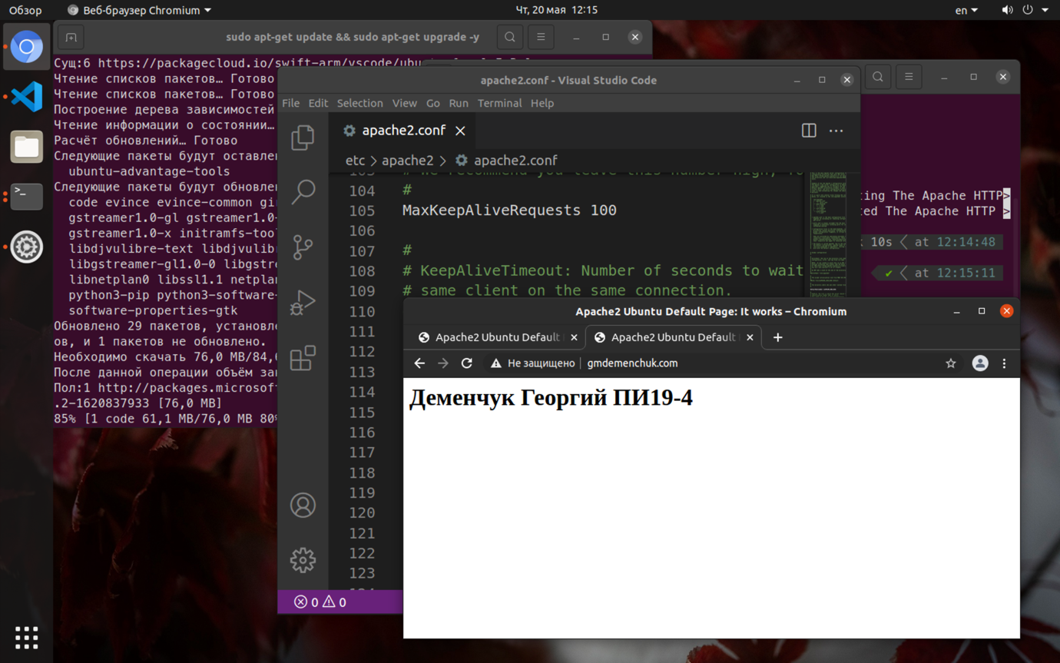

1. В настройках сервера изменить порт на :8080

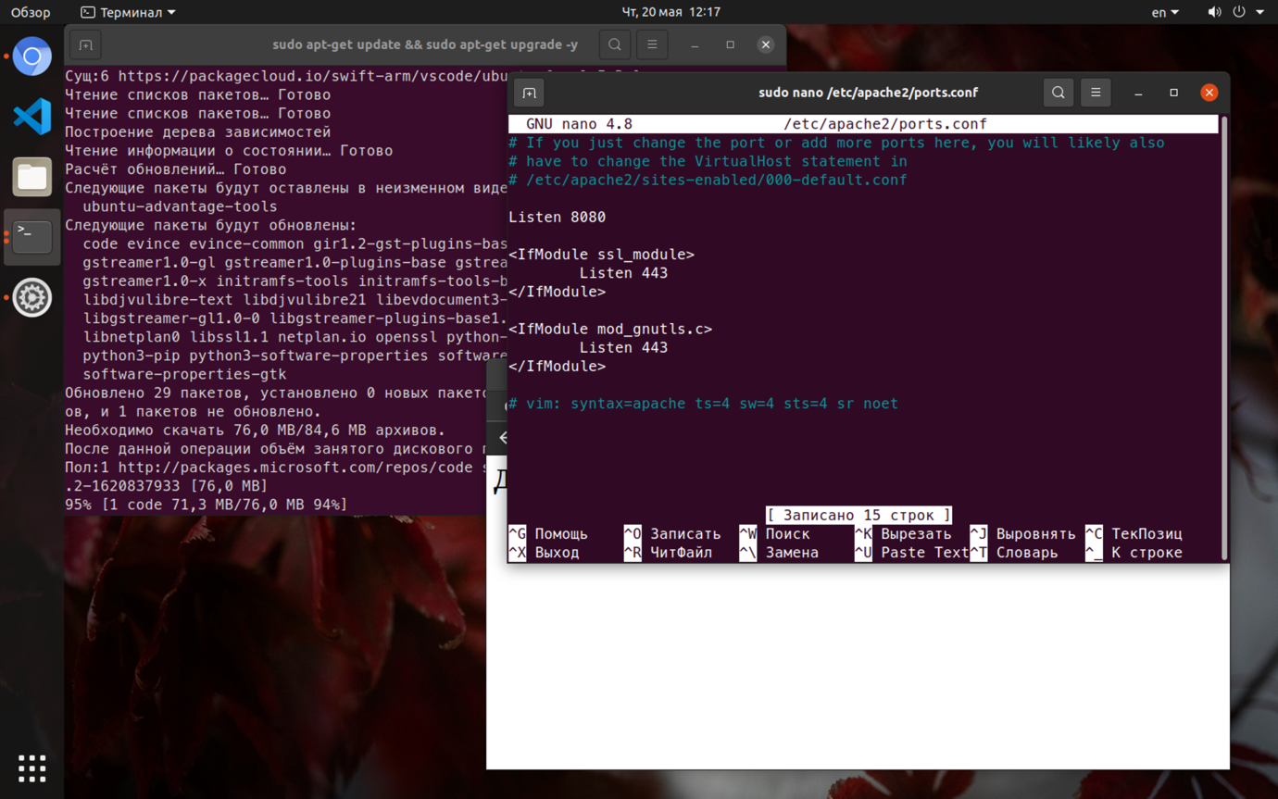

1. Снова выполнить п 2, но с указанием порта

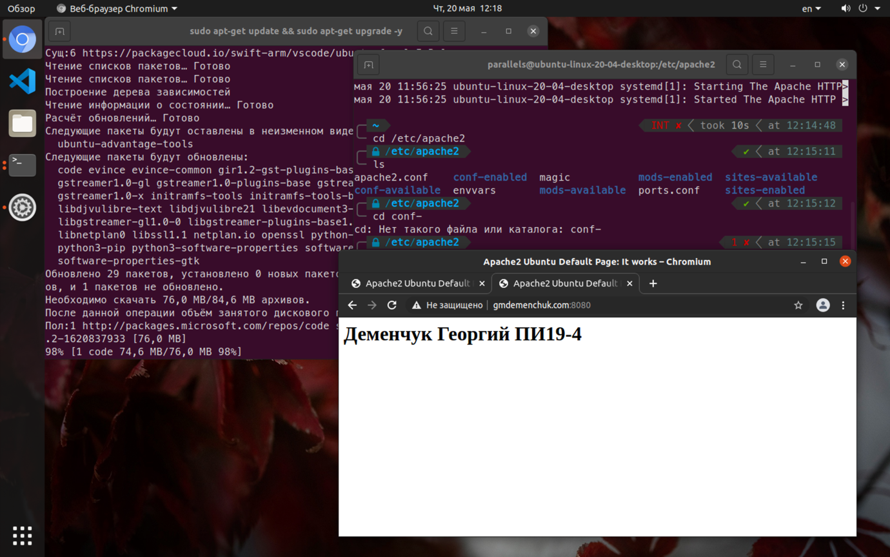

1. Изменить порт обратно и проверить как работает заглушка

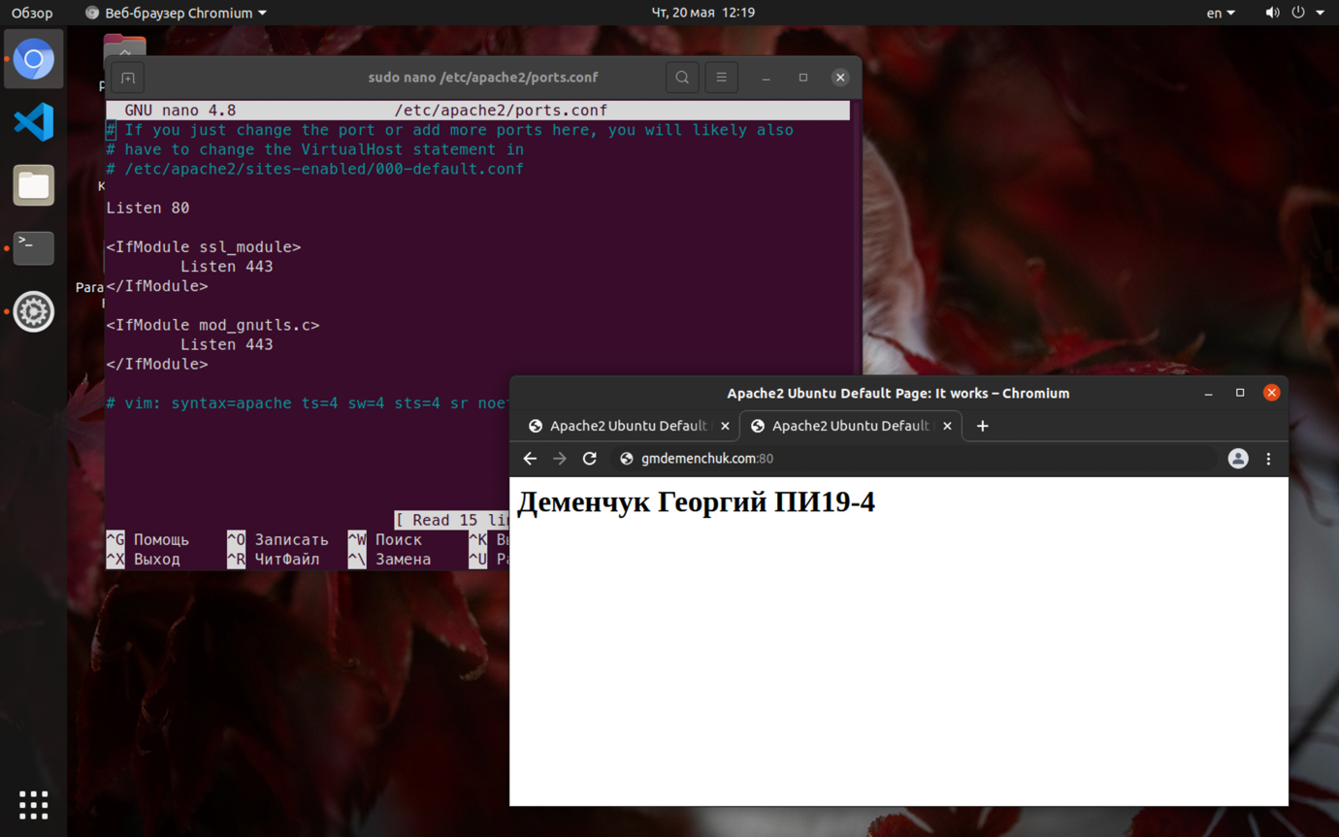

1. В hosts хост-машины создать три домена: a1.com, b2.com, c3.com и связываем с IP виртуальной машины с Apache

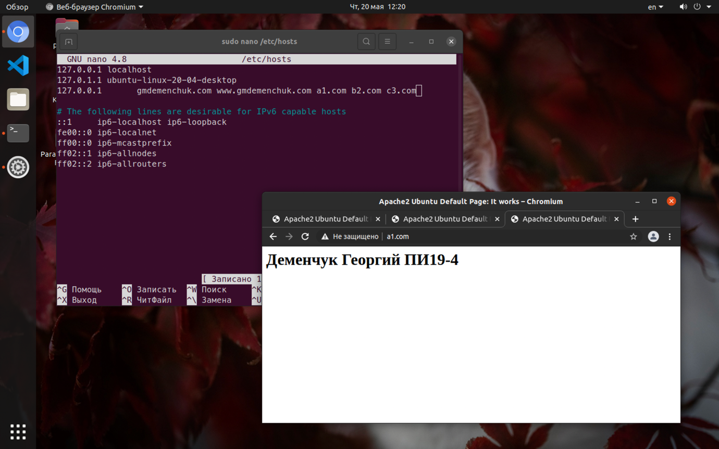

1. Для каждого домена проверить всё ли правильно, с помощью ping

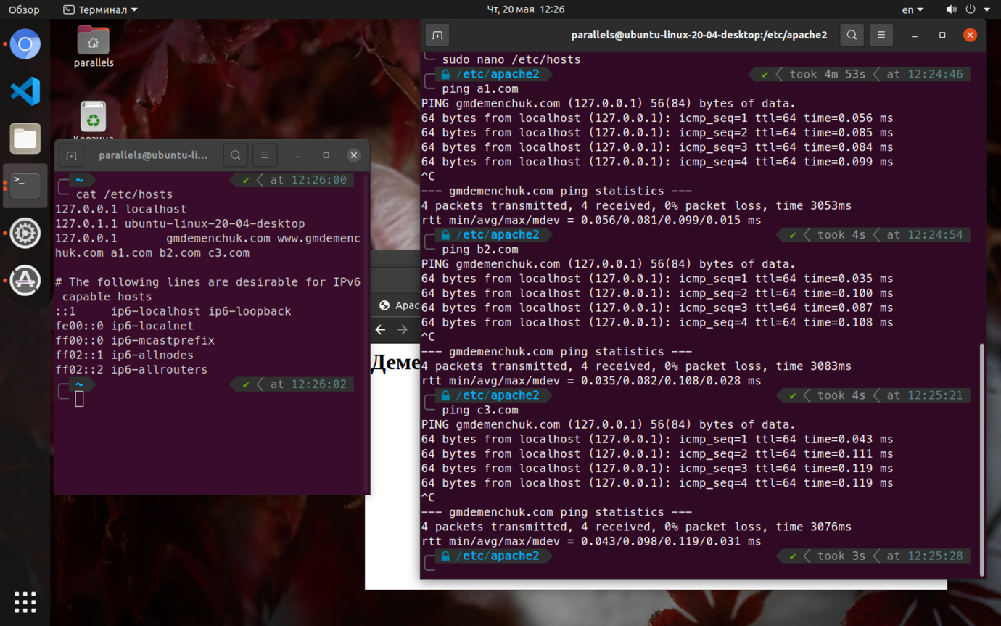

1. Зайти на все три домена, написав их вместо IP виртуальной машины

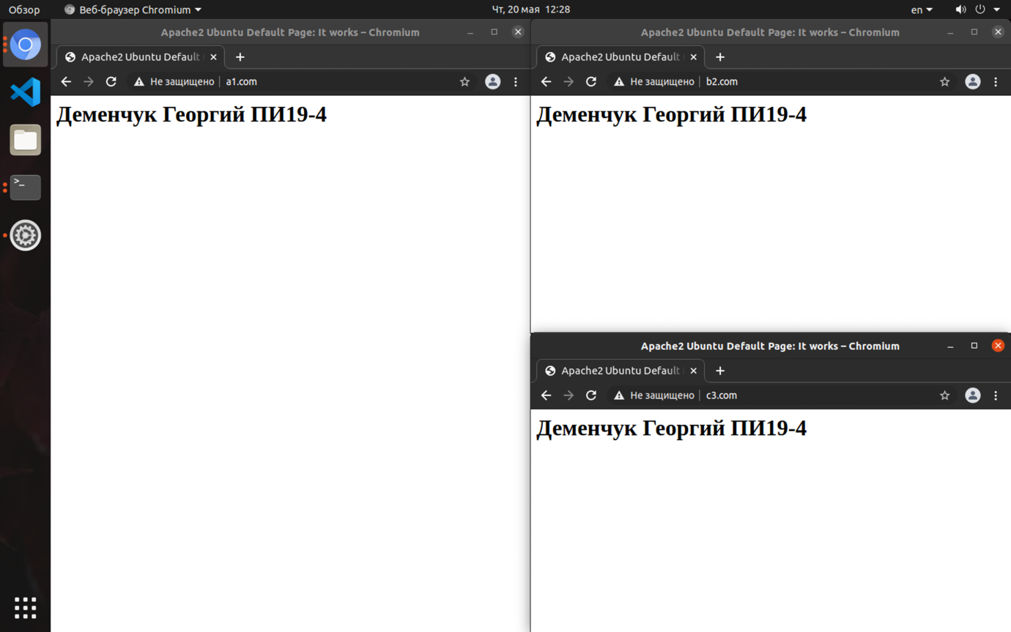

1. Создать директории /var/www/a1.com, /var/www/b2.com, /var/www/c3.com

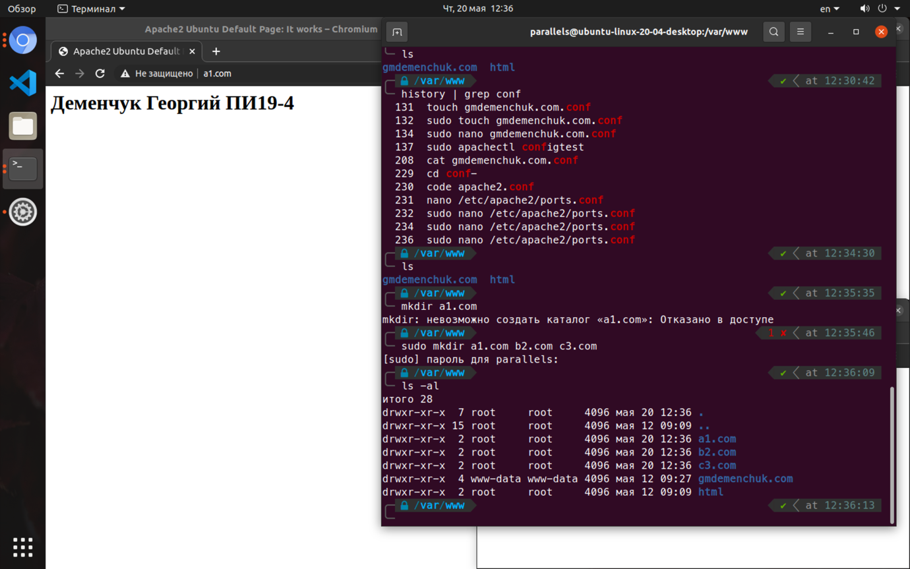

1. В каждой из них создать пустой index.html
2. В каждом из них написать различное содержимое

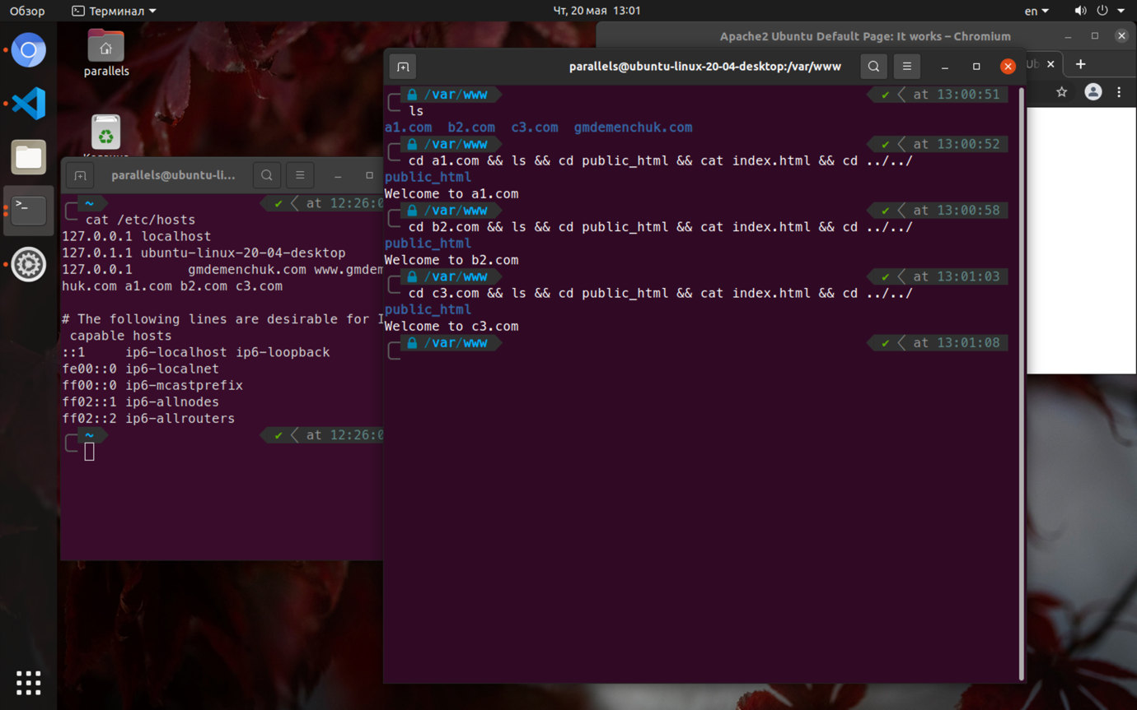

1. Сделать так, чтобы из браузеров хост-машины открывались сайты из директории, а не общая заглушка

